认证审核报告审批页
项目编号 | 0011-2019-AA
受审核方名称 | 北京中环高科环境治理有限公司
注册地址 | 北京市平谷区大兴庄镇顺福路81号-1904
经营地址 | 北京市海淀区学清路9号汇智大厦A座1102
审核类型 | MMS：监督第2次
认证范围 | MMS:环境监测（机动车尾气遥测仪器、机动车尾气遥测实时监控系统运行维护、机动车尾气遥感监控平台运维服务、智能黑烟车抓拍系统运维服务、环境参数监测仪器与环境监测道边微型站）的销售及服务。
服务认证等级（适用时） | □十星级□九星级 □八星级 □七星级 □六星级  □五星级 □四星级 □三星级 □达标级
评审人员签字 | 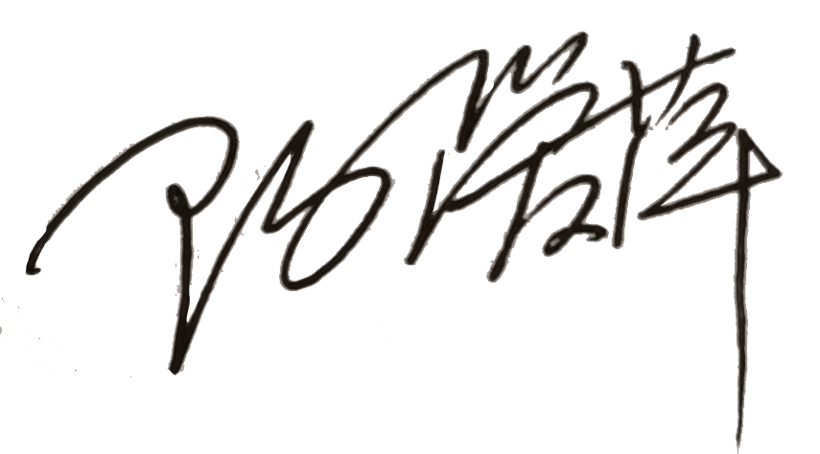
认证决定结论 | ■案卷符合要求，可以认证注册/保持  □案卷不符合要求，不可以认证注册/保持
认证决定人员签字 |  | 日期 | 2021-03-25
机构总经理审批意见 | ■认证流程符合要求，可以认证注册/保持  □认证流程不符合要求，不可以认证注册/保持
总经理签字 | 

